КОМИТЕТ ПО ОБРАЗОВАНИЮ ПРАВИТЕЛЬСТВА САНКТ-ПЕТЕРБУРГА

Санкт-Петербургское государственное

бюджетное профессиональное образовательное учреждение

«Колледж информационных технологий»

**ОТЧЕТ ПО ЗАДАЧЕ №3**

**по основам алгоритмизации и программированию**

**Специальность 09.02.07**

**«Информационные системы и программирование»**

**Специализация**

**«Разработчик web и мультимедийных приложений»**

**(по программе базовой подготовки)**

Выполнил студент 91 гр.: А.В. Виноградов_________

Тел.

e-mail

Принял преподаватель: А.В. Фомин_____________

Санкт-Петербург 2020

**СОДЕРЖАНИЕ**

**ВВЕДЕНИЕ** 3

**ПРАКТИЧЕСКАЯ РАБОТА: extask03-a.c** 4

**ПРАКТИЧЕСКАЯ РАБОТА: extask03-b.c** 6

# **ВВЕДЕНИЕ**

Условие задачи: даны начальные координаты тела, угол выстрела, скорость (вводит пользователь с клавиатуры). Вывести конечные координаты падения тела и время, используя формулу. На 4: вывести максимальные параметры координат и времени (x, y, t).

# **ПРАКТИЧЕСКАЯ РАБОТА: extask03-a.c**

Код задачи:

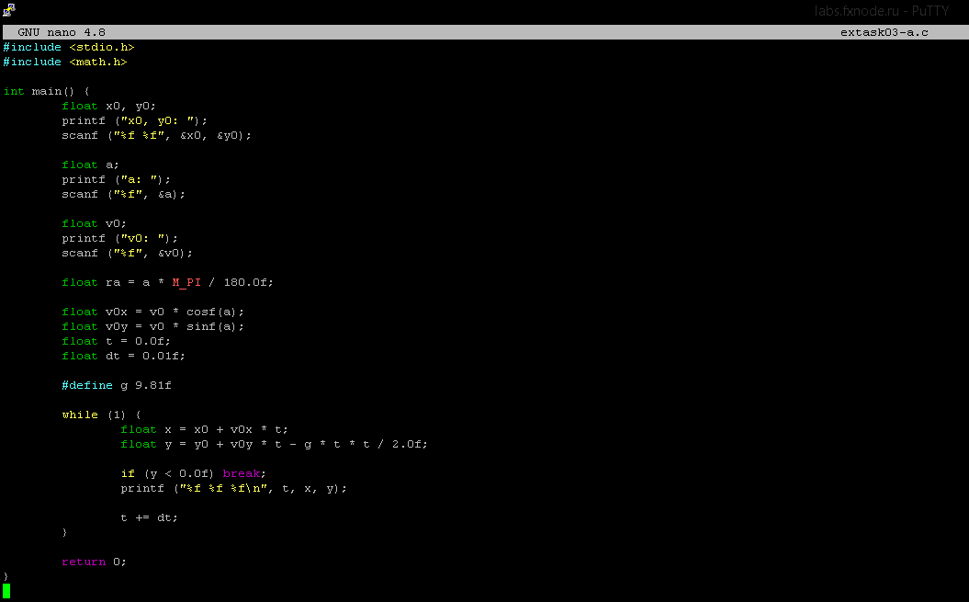

Рисунок 1 - код программы

Результат работы программы, x0 y0 = 50 50, a = 10, v0 = 20:

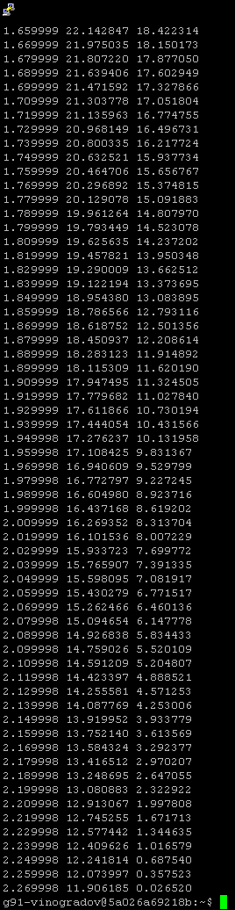

Рисунок 2 –работа программы

# **ПРАКТИЧЕСКАЯ РАБОТА: extask03-b.c**

Код программы:

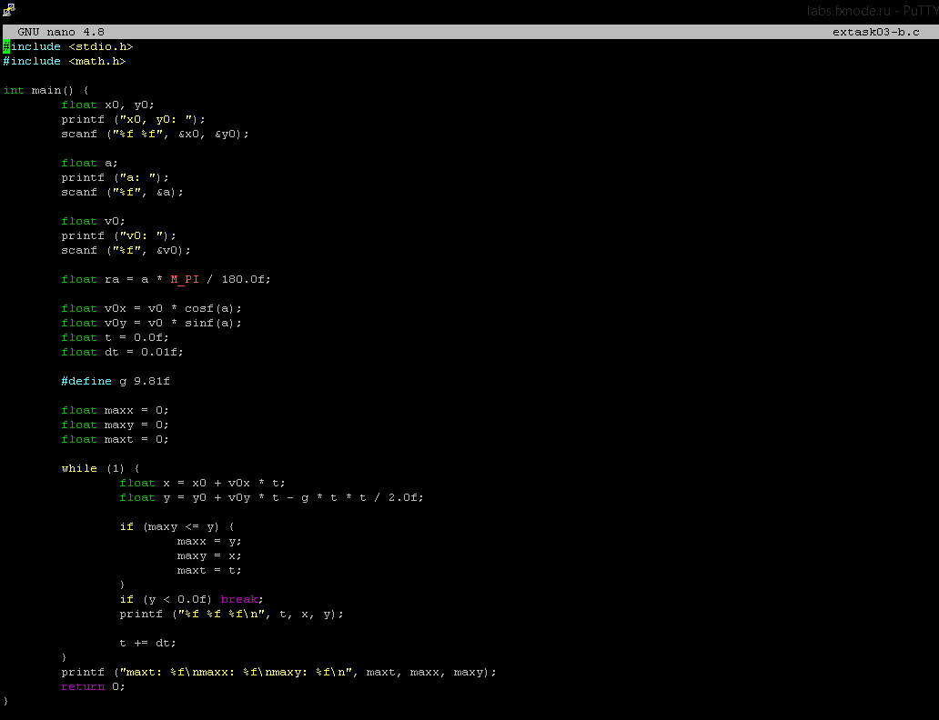

Рисунок 3 – код программы

Результат работы программы, x0 y0 = 50 50, a = 10, v0 = 20:

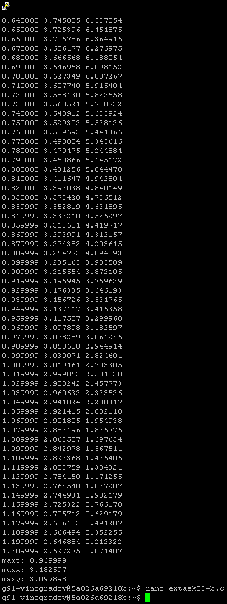

Рисунок 4 – работа программы